리눅스

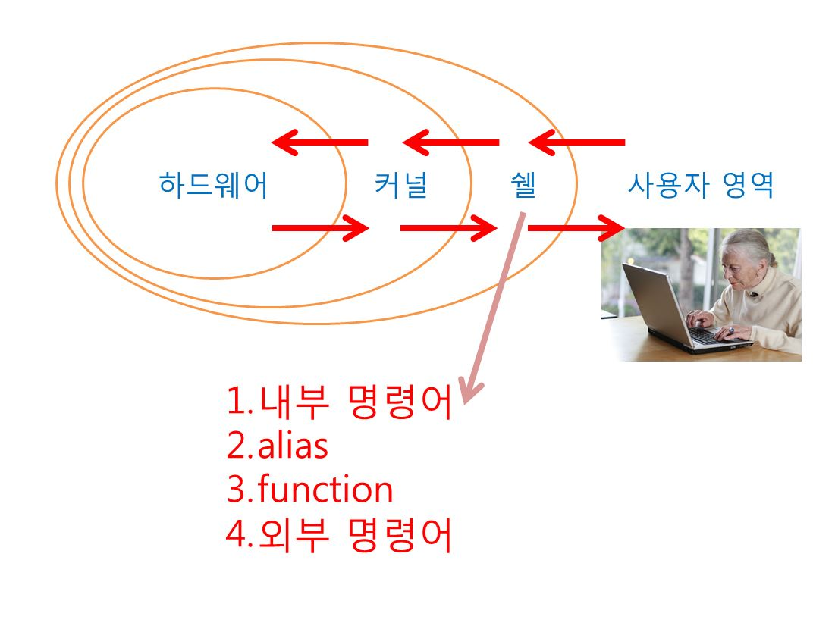
https://itholic.github.io/linux-basic-command/
리눅스 명령어 정리

리눅스 운영체제 구성요소
커널 (kernel) : 운영체제의 핵심적인 부분, 파일시스템 관리, 장치 관리, CPU 제어, 메모리 제어, 프로세스 제어 등
쉘 (Shell) : 사용자와 커널 사이의 인터페이스를 담당, 사용자가 사용하는 명령어를 커널이 알 수 있게 번역해주는 명령어 해석기 (번역기) ex) cmd
디렉토리 : 파일을 가지고 있거나, 또 다른 다렉토리를 가지고 있는 그룹 계층적으로 구성, 파일 시스템에 의해서 관리.

